DOCUMENTACIÓN DE ARQUITECTURA Y OPERACIÓN

PsicoGestión

Manual técnico
Arquitectura · Instalación · API REST · Base de datos · Seguridad · Soporte

Universidad Autónoma de Yucatán · Facultad de Psicología
Clínica de Asuntos Generales · Desarrollo y mantenimiento de software
Identificación | Detalle
Documento | PG-MT-v0.2.0 · Manual técnico
Versión | 0.2.0 · 23 de octubre de 2026
Código de referencia | main · 3a5317cf90d94b3ae7bb073ebd97255a80169495
Destinatarios | Equipo de desarrollo · QA · Soporte · Gestión de configuración
Marco estructural | Plantilla arc42 · 12 secciones · adaptación para PsicoGestión
Estado | Edición técnica para revisión

Base documental: https://arc42.org/overview/ | Fuente del código: github.com/AlejandroRH2002/PsicoGestion

Cómo está organizado este manual
El documento utiliza la estructura de doce secciones de arc42 para describir el software desde sus requisitos y restricciones hasta los riesgos y el glosario. Se completa con dos anexos prácticos: referencia de API y procedimientos de operación. La estructura y el formato son uniformes desde la portada hasta las referencias.

Índice de contenidos
Sección | Tema
1 | Introducción y objetivos
2 | Restricciones de la arquitectura
3 | Contexto y alcance
4 | Estrategia de solución
5 | Vista de bloques y componentes
6 | Vista de ejecución
7 | Vista de despliegue e instalación
8 | Conceptos transversales y seguridad
9 | Decisiones de arquitectura
10 | Requisitos de calidad y pruebas
11 | Riesgos y deuda técnica
12 | Glosario
A | Referencia API REST
B | Operación, respaldo y diagnóstico
C | Fuentes y trazabilidad

Criterio de evidencia
La descripción del software se deriva de la rama main y de sus archivos de código y migraciones. Los diagramas independientes que acompañan este documento se generaron expresamente a partir de esas fuentes. No representan capturas simuladas de una aplicación ejecutándose. Los procedimientos de respaldo y despliegue que no aparecen automatizados en el repositorio se identifican como recomendaciones técnicas.

1 Introducción y objetivos

1.1 Propósito y alcance
PsicoGestión es un sistema web administrativo orientado a la programación y gestión de citas subsecuentes en la Clínica de Asuntos Generales de la Facultad de Psicología de la UADY. El MVP permite gestionar cuentas de secretaría, pacientes, terapeutas, salas, citas y agenda.
No sustituye el expediente clínico, la atención psicológica, la facturación ni los procedimientos institucionales de protección de datos. Su usuario operativo principal es el personal administrativo autorizado.

1.2 Objetivos técnicos y actores
Objetivo | Responsabilidad verificable
Integridad del horario | Prevenir superposición de citas de paciente, terapeuta o sala.
Mantenibilidad | Separar validación, API, negocio y persistencia.
Trazabilidad | Migraciones SQL y código versionado en GitHub.
Confidencialidad | Autenticación, cookies HttpOnly y acceso restringido a adjuntos de pacientes.

2 Restricciones de la arquitectura
Restricción | Decisión observada en el repositorio
Tecnologías | Node.js ≥22.12, Astro 7, Express 4, PostgreSQL 16.
Entorno local | Frontend :4321; API :3001; Docker Compose solo PostgreSQL con host :5434.
Jornada | Lunes a viernes 07:00–17:00, bloques de 30 minutos.
Duraciones | 30, 60 o 90 minutos, con predeterminada 60.
Identidad | Correo institucional @correo.uady.mx o @uady.mx para cuentas administrativas.
Documentos | Pacientes: PDF/JPG/PNG y almacenamiento local; foto terapeuta JPG/PNG.

3 Contexto y alcance
La secretaría accede desde un navegador al frontend. Las pantallas Astro realizan solicitudes HTTP a la API Express. La API consulta PostgreSQL mediante pg Pool, administra archivos locales y utiliza SMTP externo para correos cuando está configurado.
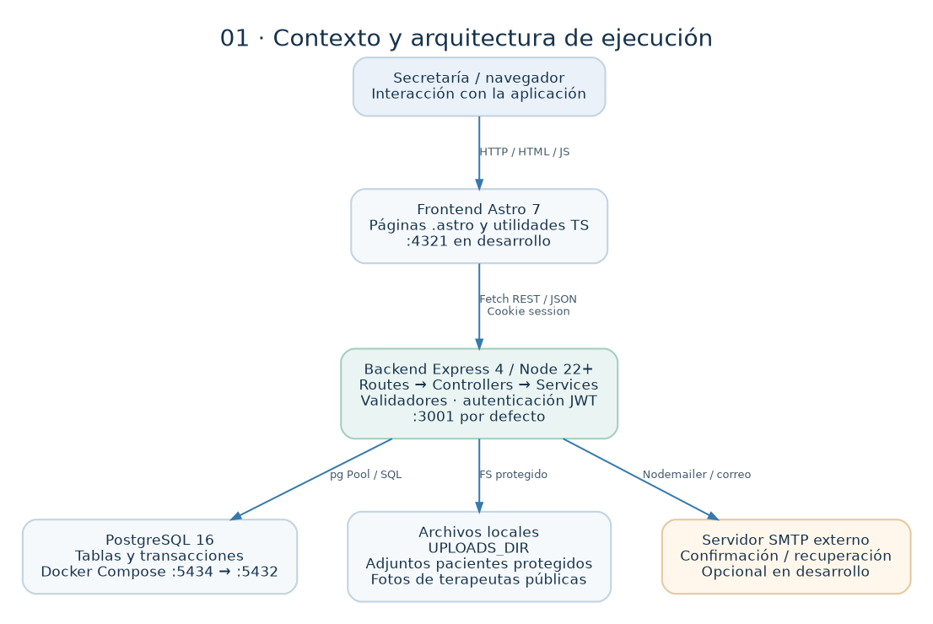
Figura 1. Contexto técnico: actores, componentes, persistencia y dependencias externas.
LÍMITE DE CONTENEDORES El archivo docker-compose.yml versionado define únicamente PostgreSQL. No incluye frontend ni backend como servicios Docker.

4 Estrategia de solución
La arquitectura separa responsabilidades en capas: Astro para presentación y navegación; Express para transporte HTTP; controladores para orquestar solicitudes; validadores para reglas de entrada; servicios para lógica de negocio; PostgreSQL y sistema de archivos para persistencia. Esta separación permite probar reglas independientes de la interfaz.
- Autenticación con JSON Web Token firmado y enviado mediante cookie HttpOnly.
- Baja lógica de pacientes, terapeutas y salas para preservar referencias históricas.
- Operaciones de citas dentro de transacciones, con bloqueos por recurso y fecha.
- Migraciones incrementales SQL controladas mediante la tabla schema_migrations.

5 Vista de bloques y componentes
Las rutas se implementan en backend/src/routes, sus controladores en backend/src/controllers y las operaciones principales en backend/src/services. Los validadores residen en backend/src/validators. El frontend agrupa páginas en src/pages y lógica de interacción en src/utils.
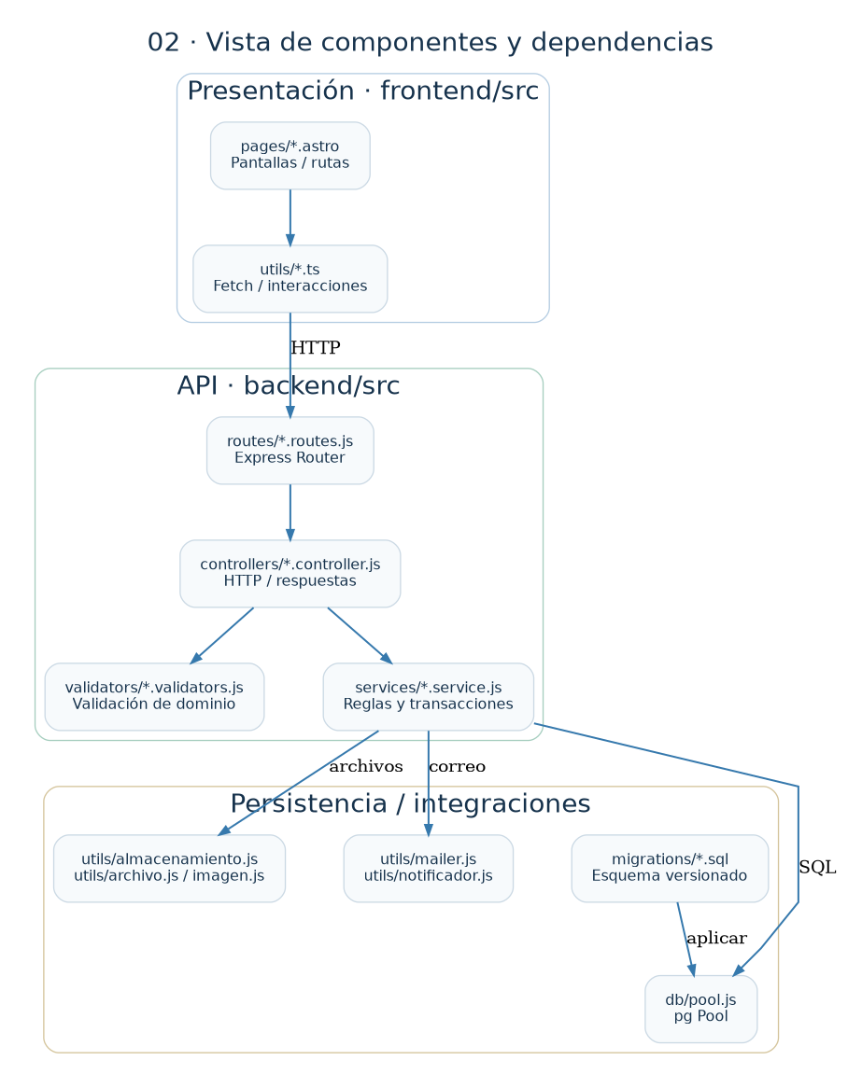
Figura 2. Dependencias concretas entre presentación, API, lógica y persistencia.

5.1 Módulos de negocio
Módulo | Interfaz / API | Regla esencial
Autenticación | /auth | Registro, login, recuperación, cierre y consulta /me.
Pacientes | /pacientes | CURP única, adjuntos protegidos, baja lógica.
Terapeutas | /terapeutas | Cédula y correo, foto, baja lógica.
Salas | /salas | Disponibilidad y eliminación condicionada.
Citas | /citas | Control de empalmes y estados; folio generado.
Agenda | /agenda | Día, semana o mes; consulta autenticada.

5.2 Modelo relacional
El esquema operativo se construye mediante los scripts backend/src/migrations/001…010 y la tabla schema_migrations. El horario no es una columna de cita: se reconstruye de los registros bloque_horario asociados por cita_bloque. Las flechas del diagrama indican relaciones uno-a-muchos por claves foráneas.
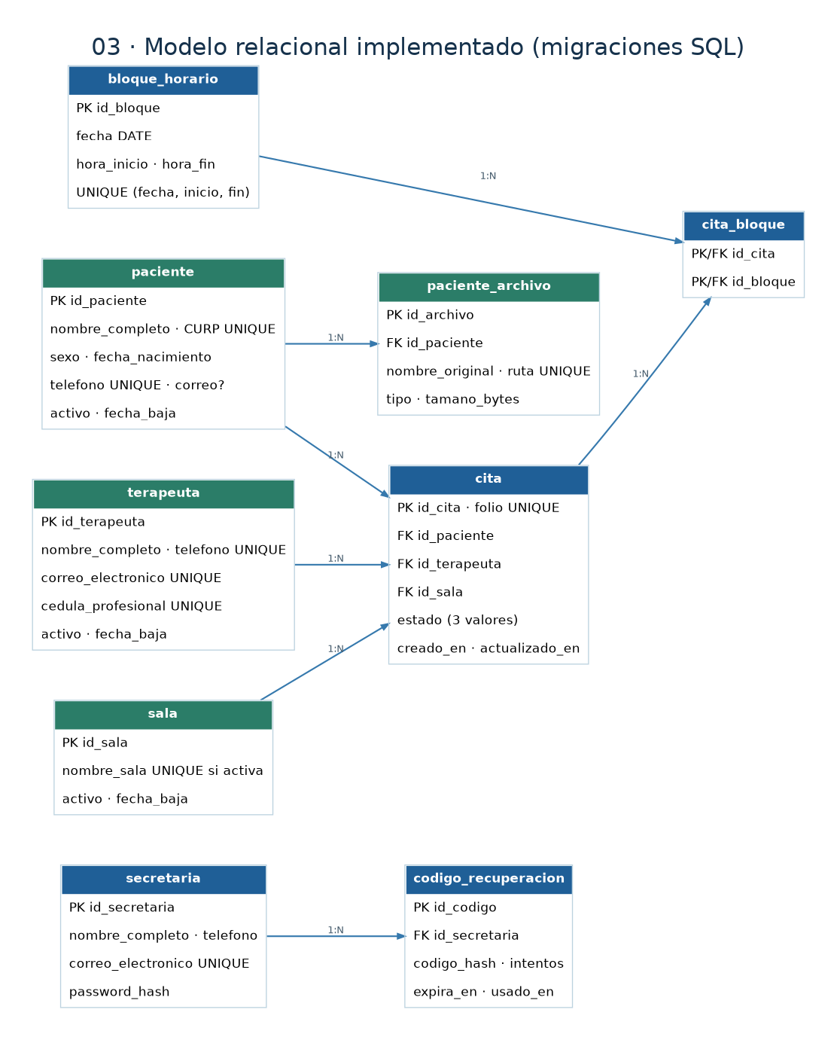
Figura 3. Entidades, claves y relaciones referenciales implementadas (esquema resumido).
LECTURA DEL MODELO cita_bloque une cita y bloque_horario. Se permite que un bloque temporal exista para varias citas siempre que los recursos diferentes no tengan conflicto. Las restricciones de ocupación se controlan en el servicio transaccional.

6 Vista de ejecución

6.1 Registrar cita
POST /citas ejecuta validación de entrada, consulta de referencias, transacción de base de datos, bloqueos consultivos por paciente, terapeuta y sala, verificación de cruces, inserciones de cita/bloques y COMMIT. La notificación se intenta después de confirmar la transacción: una falla de SMTP no cancela una cita persistida.
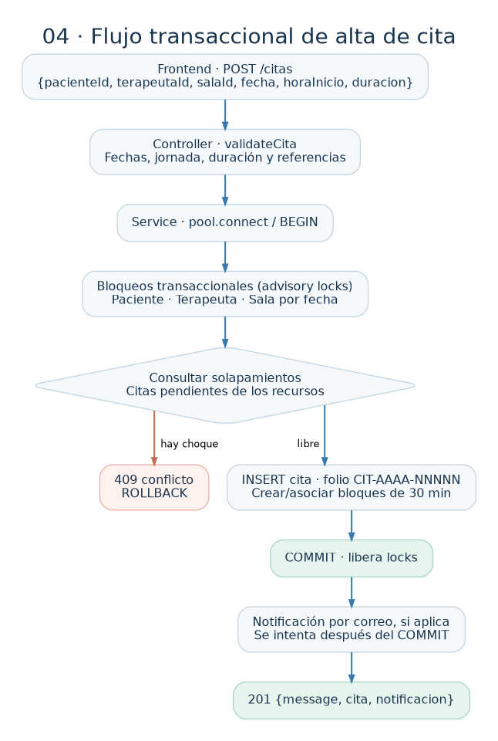
Figura 4. Flujo real de registro y tratamiento de conflictos en la API.

6.2 Estados de una cita
La cita nace Pendiente. Puede cancelarse mediante PATCH /citas/:id/cancelar o pasar a Vencida cuando el sistema consulta y detecta que su horario ya terminó. Las citas Canceladas y Vencidas no bloquean disponibilidad futura.
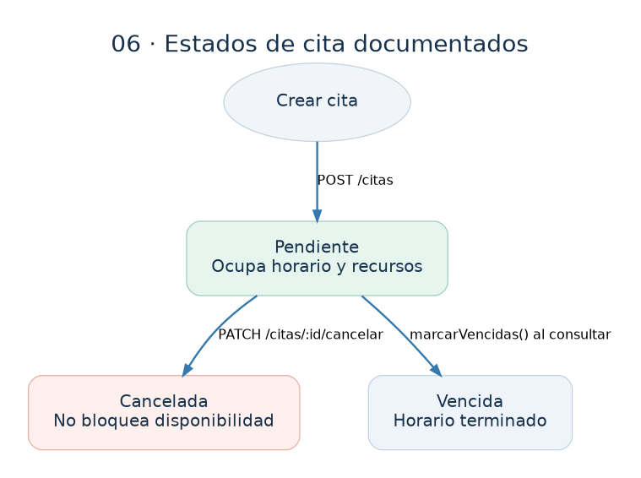
Figura 5. Transiciones principales implementadas para el ciclo de vida de la cita.

7 Vista de despliegue e instalación
La instalación local propuesta reproduce la configuración versionada. Requiere Node.js compatible, npm, Docker Engine con Compose y disponibilidad de los puertos 4321, 3001 y 5434.
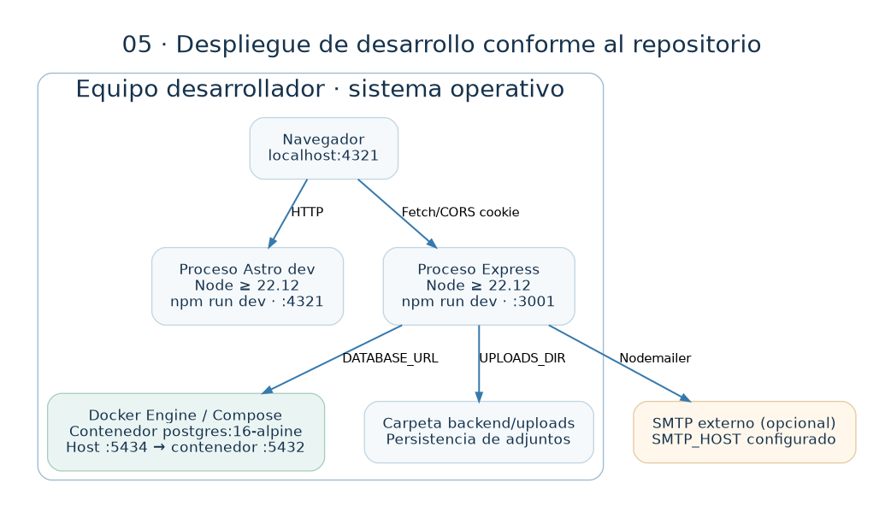
Figura 6. Procesos locales y contenedor PostgreSQL del entorno de desarrollo.

7.1 Preparación
git clone https://github.com/AlejandroRH2002/PsicoGestion.git
cd PsicoGestion
docker compose up -d
cd backend
npm ci
cp .env.example .env

Editar backend/.env con el JWT_SECRET generado para el equipo y, cuando corresponda, las credenciales SMTP. El ejemplo DATABASE_URL apunta al puerto 5434 del host definido en Docker Compose.
# Dentro de backend/
node -e "console.log(require('crypto').randomBytes(32).toString('hex'))"
npm run migrate
npm run dev

7.2 Frontend en otra terminal
# Desde la raíz del repositorio
cd frontend
npm ci
cp .env.example .env
npm run dev

Navegar a http://localhost:4321 y revisar http://localhost:3001/health para confirmar que la API responde {"ok":true}. Este endpoint prueba respuesta HTTP, no una consulta profunda de salud de la base de datos.

7.3 Variables de entorno
Backend | Uso
PORT / NODE_ENV | Puerto y modo de ejecución.
DATABASE_URL | Conexión PostgreSQL, URL de la base operativa.
TEST_DATABASE_URL | Base separada para pruebas de integración.
JWT_SECRET | Secreto de firma JWT; establecer uno seguro por entorno.
FRONTEND_ORIGIN | Origen exacto autorizado para CORS con credenciales.
UPLOADS_DIR | Carpeta persistente de fotos y adjuntos.
EXTRA_EMAIL_DOMAINS | Solo pruebas; restringir en producción.
SMTP_HOST/PORT/USER/PASS/FROM | Configuración de correo de salida.

Frontend: PUBLIC_API_URL debe apuntar a la API; PUBLIC_EXTRA_EMAIL_DOMAINS se reserva para dominios habilitados en desarrollo. No deben subirse archivos .env con secretos a GitHub.

7.4 Compilar y servir
cd frontend
npm run build
npm run preview
# Alternativa incluida en el repositorio: node server.mjs

PRODUCCIÓN La publicación real exige TLS/HTTPS, estrategia de procesos, red, permisos, backups y gestión de secretos. El repositorio no contiene un despliegue de producción integral que automatice estos aspectos.

8 Conceptos transversales

8.1 Seguridad y sesiones
El sistema valida sesión mediante cookie session y verifySessionToken. La cookie usa HttpOnly, SameSite=lax y Secure cuando NODE_ENV=production. El token JWT vence normalmente en 1 día o en 30 días al marcar «recordar». El middleware requireAuth protege las rutas de datos.
Las contraseñas se almacenan como hash bcrypt (12 rondas). Los códigos de recuperación también se almacenan como hash y se controlan por fecha e intentos. Se aplica rate limiting a login, registro y recuperación: 20 solicitudes por ventana de 15 minutos.

8.2 Archivos y privacidad
Los adjuntos de pacientes se guardan en UPLOADS_DIR y se descargan únicamente por /pacientes/:id/archivos/:idArchivo con sesión. Se validan cabeceras de PDF/JPG/PNG, máximo 5 MB por archivo y hasta 10 archivos por solicitud. Las fotos de terapeutas se sirven desde /uploads/terapeutas.

8.3 Migraciones y persistencia
El proceso aplicarMigraciones recorre archivos .sql ordenados lexicográficamente, comprueba schema_migrations y aplica los pendientes mediante una transacción por archivo. No hay comando de rollback automatizado en el migrador; cualquier reversión requiere restauración y procedimiento controlado.

8.4 Respaldos recomendados
Para continuidad se debe respaldar tanto PostgreSQL como UPLOADS_DIR, ya que la base contiene referencias a archivos almacenados fuera de las tablas. El respaldo de BD se puede realizar con pg_dump. Se recomienda ensayar restauración en un entorno aislado.
# Ejemplo: copia lógica del contenedor; ajustar ruta de salida
docker compose exec -T postgres pg_dump -U psicogestion -Fc psicogestion > psicogestion.dump
# Copiar también backend/uploads a un almacenamiento seguro

9 Decisiones de arquitectura
Decisión observada | Consecuencia técnica
Separar UI / API | Permite publicar el frontend separado del servidor de datos.
Disponibilidad derivada de citas | No modela todavía horarios propios de cada terapeuta.
Advisory locks en PostgreSQL | Revalida y serializa reservas concurrentes por recurso/fecha.
Bajas lógicas | Conserva registros vinculados al historial.
Archivos fuera de la BD | Simplifica almacenamiento, exige respaldo de base y directorio.

10 Requisitos de calidad y pruebas
El repositorio contiene pruebas unitarias de validadores/utilidades y pruebas de integración para agenda, citas, pacientes, salas y terapeutas. La ejecución de npm test utiliza Node Test Runner. El frontend se verifica mediante npm run build.
# Desde backend/
npm test
# Para integración usar TEST_DATABASE_URL != DATABASE_URL
# Las pruebas de integración pueden vaciar la BD de pruebas
# Desde frontend/
npm run build

INTERPRETACIÓN DE RESULTADOS Si no se declara TEST_DATABASE_URL, las pruebas de integración se omiten. La existencia del código de pruebas no acredita que todas estén aprobadas en el entorno del profesor; debe conservarse la salida de la ejecución correspondiente.

Comprobaciones de aceptación recomendadas: alta y recuperación de sesión; registro de paciente y adjunto; búsqueda y baja lógica; asignación de sala; choque de citas simultáneas; edición/cancelación; agenda y generación de impresión.

11 Riesgos y deuda técnica
Riesgo / límite detectado | Acción recomendada
Disponibilidad sin horarios individuales | Agregar reglas de jornada y bloqueos de terapeuta/sala si lo requiere operación.
Servicios no dockerizados | Definir despliegue reproducible para frontend y backend.
Sin rollback SQL automatizado | Planificar migraciones reversibles y restauración verificada.
Persistencia de archivos local | Implementar respaldos consistentes, accesos y monitoreo de espacio.
SMTP opcional en desarrollo | Verificar entrega real y gestión de credenciales antes de producción.
Sin evidencia de entorno productivo | Ejecutar pruebas de aceptación, carga y revisión de seguridad.

12 Glosario
Término | Definición en PsicoGestión
API REST | Interfaz HTTP /auth, /pacientes, /terapeutas, /salas, /citas y /agenda.
Cita subsecuente | Cita de seguimiento para paciente registrado.
Advisory lock | Bloqueo transaccional en PostgreSQL para serializar reservas.
Baja lógica | Cambio a inactivo sin borrar registro y relaciones históricas.
JWT | Token de sesión firmado guardado en cookie.
Migración | Archivo SQL aplicado y registrado en schema_migrations.

Anexo A Referencia de API REST
Todos los endpoints de gestión y /auth/me necesitan sesión; /auth/register, login, logout y recuperación poseen sus propios controles. La API entrega JSON salvo cargas multipart y descargas de archivo.
Método | Ruta | Propósito
GET | /health | Estado HTTP básico (no autentica).
POST | /auth/register; /auth/login | Crear secretaria / ingresar.
GET; POST | /auth/me; /auth/logout | Consulta de sesión / cierre.
POST | /auth/recover/request|verify|reset | Restablecimiento de contraseña.
GET; POST | /pacientes | Listar / registrar con archivos.
GET; PUT | /pacientes/:id | Consultar / actualizar.
PATCH | /pacientes/:id/estado | Baja y reactivación.
GET | /pacientes/:id/archivos/:idArchivo | Descarga protegida de adjunto.
GET; POST | /terapeutas | Listar / registrar.
GET; PUT | /terapeutas/:id | Consultar / actualizar.
PATCH | /terapeutas/:id/estado | Baja y reactivación.
GET; POST | /salas | Listar / registrar.
GET | /salas/disponibilidad; /salas/:id/disponibilidad | Consultar ocupación.
DELETE | /salas/:id | Baja lógica de sala.
GET; POST | /citas | Directorio / agendar.
GET | /citas/disponibilidad; /citas/folio/:folio | Rejilla y búsqueda por folio.
GET; PUT | /citas/:id | Detalle / modificar.
PATCH | /citas/:id/cancelar | Cancelar cita.
GET | /agenda | Consulta día/semana/mes.

Contrato de ejemplo: agendar cita
POST /citas
Content-Type: application/json
Cookie: session=<token emitido por /auth/login>
{
"pacienteId": 1, "terapeutaId": 2,
"salaId": 3, "fecha": "2026-10-27",
"horaInicio": "09:00", "duracion": 60
}
Respuesta esperada: 201 { message, cita, notificacion }
Errores relevantes: 400 (validación), 401 (sesión),
404 (id inexistente), 409 (conflicto de horario).

Anexo B Operación y diagnóstico

B.1 Verificación mínima
1. Comprobar que el contenedor PostgreSQL está activo: docker compose ps.
2. Consultar la API: GET http://localhost:3001/health.
3. Confirmar que el frontend carga en http://localhost:4321.
4. Validar ingreso y creación de una cita de prueba en un entorno no productivo.
5. Revisar resultados de npm test y asegurar que la BD de prueba esté aislada.

B.2 Diagnóstico de incidencias frecuentes
Síntoma | Comprobación
Falta DATABASE_URL / JWT_SECRET | Revisar backend/.env y su carga al iniciar Node.
ECONNREFUSED a PostgreSQL | Revisar docker compose ps y el puerto host 5434.
CORS o 401 en frontend | FRONTEND_ORIGIN, PUBLIC_API_URL, cookies y sesión.
Correo no llega | SMTP_HOST, credenciales, red; en desarrollo sin SMTP solo consola.
Error de migración | Consultar consola, schema_migrations y copia de respaldo.
Archivo de paciente no disponible | Verificar existencia en UPLOADS_DIR y la ruta registrada en paciente_archivo.

B.3 Procedimiento de recuperación recomendado
1. Suspender escrituras y registrar momento e incidente.
2. Resguardar logs y copias actuales antes de modificar archivos o tablas.
3. Restaurar PostgreSQL en una base aislada y revisar schema_migrations.
4. Restaurar de forma coordinada el directorio UPLOADS_DIR correspondiente.
5. Verificar sesiones, módulos y consultas en entorno de pruebas.
6. Reabrir servicio solo después de aceptación técnica y administrativa.

Anexo C Fuentes y trazabilidad
Repositorio oficial (rama main, commit 3a5317c del 19 de octubre de 2026): https://github.com/AlejandroRH2002/PsicoGestion. Código revisado: backend/src/app.js; routes; controllers; services; validators; migrations y frontend/src/pages; package.json; docker-compose.yml y docs/implementacion/.
Marco único de documentación: plantilla arc42 de Gernot Starke y Peter Hruschka, 12 secciones, https://arc42.org/overview/ y https://arc42.org/download/. Estructura adaptada con atribución. arc42 se distribuye bajo licencia Creative Commons BY-SA 4.0; esta obra adapta la organización de sus secciones.
Los archivos de diagramas se adjuntan de manera independiente en la carpeta PG-MT-arc42-assets (DOT, SVG y PNG). Cada diagrama es una representación técnica del código: no se presenta como captura de ejecución ni como resultado de una prueba certificada.

Matriz de trazabilidad visual
Diagrama | Fuente verificable
01 · Contexto | backend/src/app.js; env.js; frontend/.env.example; docker-compose.yml
02 · Componentes | Árbol de frontend/src y backend/src; routes, controllers, services, db
03 · Relacional | backend/src/migrations/*.sql; db/migraciones.js
04 · Alta de cita | backend/src/controllers/cita.controller.js; services/cita.service.js
05 · Despliegue | docker-compose.yml; frontend/package.json; backend/package.json
06 · Estados | validators/cita.validators.js; services/cita.service.js

